- 物質X燃燒時的化學反應式為：(注意：只有產物的係數尚未平衡)試問下列選項的哪一個，最有可能是X？
(A)H₂ (B)CO (C)CH₄ (D)C₂H₅OH。
- 將右列的反應式：平衡後，其係數分別為何？
(A)1， 1， 1，1 (B)4 ， 7 ， 4 ， 6 (C)2 ， 3 ， 2 ， 3 (D)1 ， 3 ， 1 ， 2。
- 物質X燃燒時的化學反應式為 (注意：只有產物的係數尚未平衡)，試問下列哪一個選項，最有可能是X？
(A)H₂ (B)CO (C)CH₄ (D)CH₃OH (E)C₂H₅OH。
- 銅片與稀硝酸加熱產生硝酸銅、一氧化氮與水，反應式如下：，a、b、c、d、e均為自然數。當反應式完成平衡時，之值最小為何？
(A)10 (B)16 (C)20 (D)23 (E)26。
- 有25克甲物質、5克乙物質、10克丙物質混合加熱，使它們發生化學反應，經分析反應後，混合物中含10克甲、21克丙，還含有一種新物質丁。若甲、乙、丙、丁的式量分別為30、20、44、18，並用A、B、C、D分別表示它們的化學式，則它們之間所發生化學反應的方程式是
(A) (B) (C) (D)。
- 甲烷燃燒不完全時，產生CO及的反應方程式如下：
，則下列何者正確？
(A)x：y1：2 (B)y：z3：4 (C)z：w3：5 (D)x：y：z2：4：1。
- 有關 之方程式的敘述，何者錯誤？
(A)同溫、同壓下，2升的氫與1升的氧作用生成2升的水 (B)同溫、同壓下，4克的氫與32克的氧作用生成36克的水 (C)同溫、同壓下，2莫耳的氫與1莫耳的氧作用生成2莫耳的水 (D)同溫、同壓下，2個氫分子與1個氧分子作用生成2個水分子。
- 取某醇類()若干克，完全燃燒後，生成88克與45克，則此醇類的分子式為何？
(A)C₂H₆O (B)C₃H₈O (C)C₄H₁₀O (D)C₅H₁₂O。
- 反應：甲乙→丙丁，取甲8克與乙14克反應，反應完後甲耗盡而乙剩下2克，丙產生16克。若取甲6克與乙10克反應，則丁產生若干克？
(A)3 (B)4 (C)6 (D)8。
- 酒醉駕車是造成臺灣交通事故的主因。交通警察利用酒精(乙醇)吹氣濃度試驗檢測駕駛者體內酒精含量，所依據的化學原理是乙醇在酸性條件下被氧化成乙酸，同時二鉻酸根()的顏色由橘黃色變成鉻離子的綠色，藉由顏色的變化檢驗酒精含量，其反應式為：下列有關平衡係數x、y、z之間的關係，何者正確？
(A)z＞y (B)y＞x＋z (C)x＋y＝12 (D)y＋z＝6。
- 完全燃燒X莫耳正丁烷()得Y莫耳二氧化碳時，下列X與Y間的關係，何者正確？
(A)X＝3Y (B)Y＝3X (C)X＝4Y (D)Y＝4X。
- 下列化學反應式++→+++平衡後，各係數最簡單整數和為
(A)22 (B)24 (C)26 (D)28 (E)30。
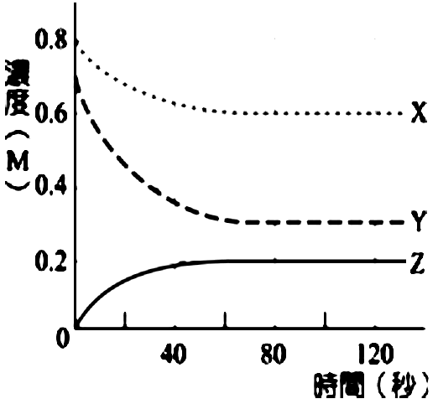
- 完全燃燒X莫耳正丁烷得Y莫耳二氧化碳時，下列X與Y間的關係，何者正確？
(A)X3Y (B)Y3X (C)X4Y (D)Y4X。
- 在固定體積的密閉容器內，置入X和Y兩種氣體反應物後，會生成一種Z氣體產物，右圖表示反應物和產物的濃度隨反應時間的變化關係。下列哪一項可表示X和Y的化學反應式？
(A) (B) (C)
(D) (E)。
- 在一密閉容器內，等莫耳的X₂和Y₂進行下列反應：，達成平衡。下列哪一圖最能代表在此過程中，X₂和XY₃的濃度隨時間變化之情形：
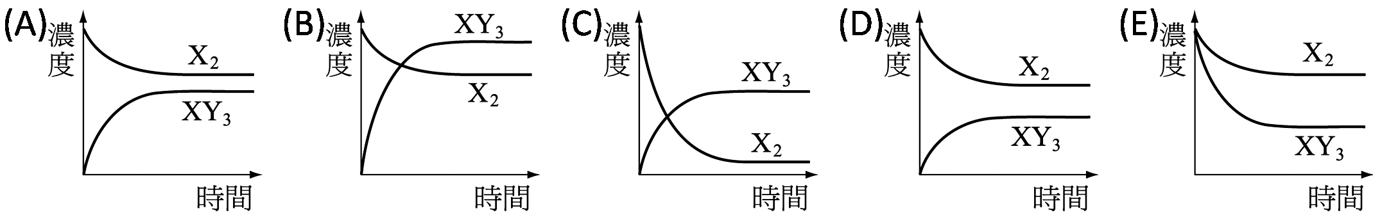
- 利用代數法平衡下列反應式：，則係數為最簡單整數總和為何？(註：需考慮電荷守恆)
(A)12 (B)15 (C)22 (D)28。
- 平衡下列反應式後：，各物質的最簡單係數總和為
(A)17 (B)26 (C)29 (D)33。
- 化學反應：＋→＋＋
當完成平衡時，若x＝1，則a＝
(A)4 (B)6 (C)8 (D)10。
- 有關方程式之敘述，何者錯誤？
(A)同溫、同壓下，2升氫與1升氧生成2升水蒸氣 (B)4克的氫與32克的氧作用生成36克的水 (C)平衡時莫耳數比為氫：氧：水蒸氣2：1：2 (D)氫與氧作用生成水蒸氣的分子數比為2：1：2。
- 超導體為具有零電阻及反磁性的物質。現以，，為原料，經研磨燒結可合成一高溫超導體物質。若欲合成0.6mol此高溫超導體，依化學計量比例需取，，的莫耳數應分別為
(A)0.90，0.30，0.60 (B)0.15，0.90，0.60 (C)0.60，1.20，0.90 (D)0.30，1.20，1.80。
- 有關反應式的平衡係數，下列敘述何者正確？
(A)2ax (B) (C) (D) (E)b：y3：2。
- 平衡反應式，a、b、c、d為最簡整數係數，則等於多少？
(A)10 (B)11 (C)12 (D)13。
- 物質X燃燒時的化學反應式為：(注意：只有產物的係數尚未平衡)，試問下列選項的哪一個，最有可能是X？
(A) (B) (C) (D)。
- 以最簡整數平衡後，所得之係數總和為多少？
(A)18 (B)19 (C)20 (D)21 (E)22。

